Viernes
15
de octubre

Segundo de Secundaria
Lengua Materna

Parecen iguales, pero son diferentes

Aprendizaje esperado: Compara una variedad de textos sobre un tema.

Énfasis: Comparar la organización de diversos textos sobre un mismo tema.

¿Qué vamos a aprender?

Identificarás la organización de diversos textos sobre un tema, con el propósito de cotejar similitudes y diferencias en la información que utilizas.

Seguramente has leído revistas, periódicos, textos de tus libros de la escuela o de algún otro material de biblioteca que te han ayudado para investigar algún tema.

En esta sesión, trabajarás con los textos “Mexicas o aztecas”, “La conquista de Tenochtitlan” y “Tenochtitlan cae”, relacionado con la asignatura de Historia.

¿Qué hacemos?

A continuación, conocerás cómo se explica y se organiza la información. Para ello, lee los siguientes ejemplos de los diferentes tipos de textos.

Comienza con esta pequeña biografía de Franz Kafka, un ejemplo de texto continuo.

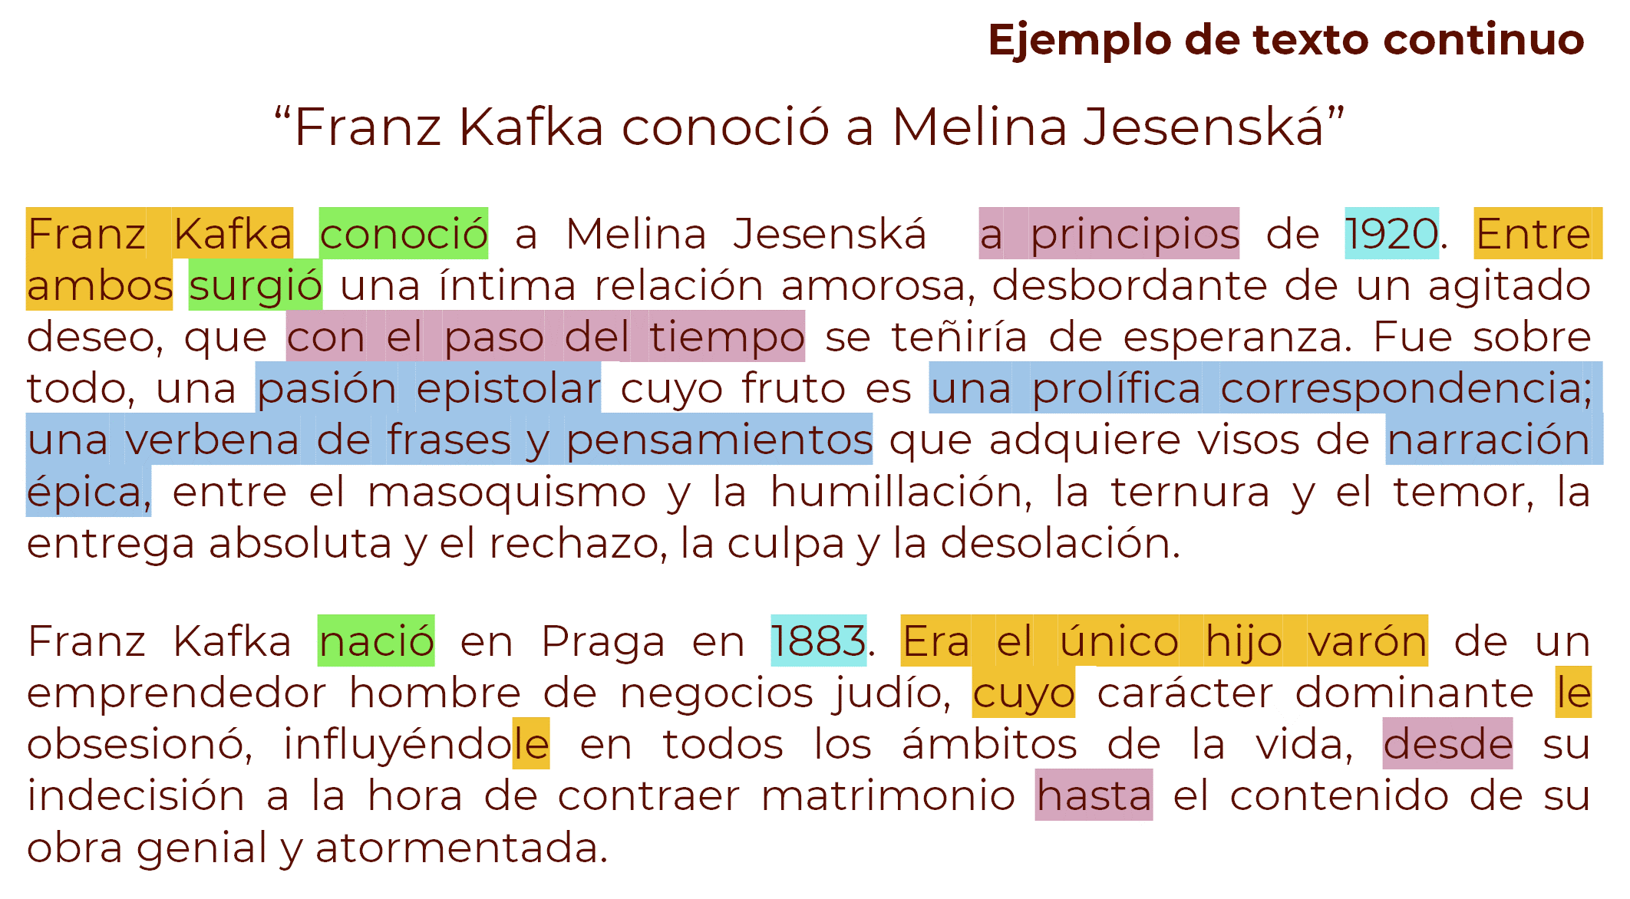

Franz Kafka, es un autor austríaco, pionero en la fusión de elementos realistas y fantásticos. Tiene como temas principales, la ansiedad, el existencialismo, la culpa. Una de sus obras más famosas es La Metamorfosis.

El texto que has leído acerca de su vida tiene partes marcadas con ciertos colores dado el propósito de análisis.

Todo relato tiene una serie de reglas y de convenciones que permiten organizar la sucesión de los hechos, estructurar la historia, determinar por qué́ se cuenta algo, de qué modo y con qué fin.

Continua con la lectura…

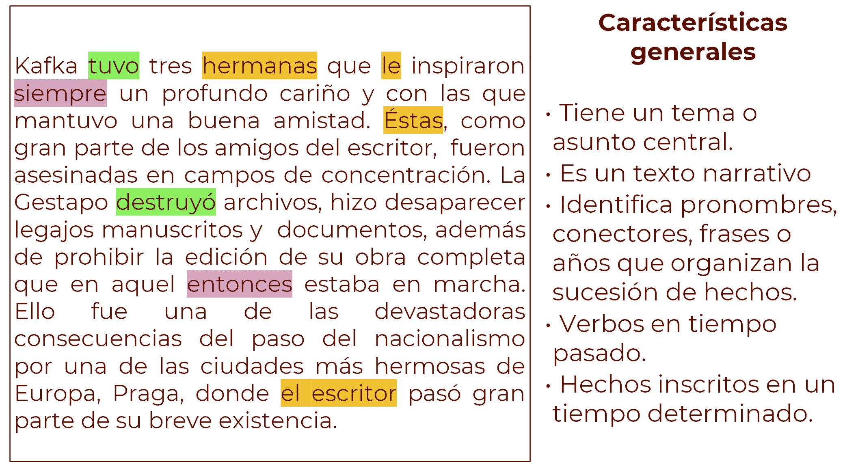

Como observaste, los textos continuos tienen ciertas características, observa algunas ideas generales:

- Tiene un tema o asunto central
- Es un texto narrativo
- Identifica pronombres, conectores, frases o años que organizan la sucesión de hechos
- Usa verbos en tiempo pasado
- Hechos inscritos en un tiempo determinado

Ahora, analiza un texto discontinuo.

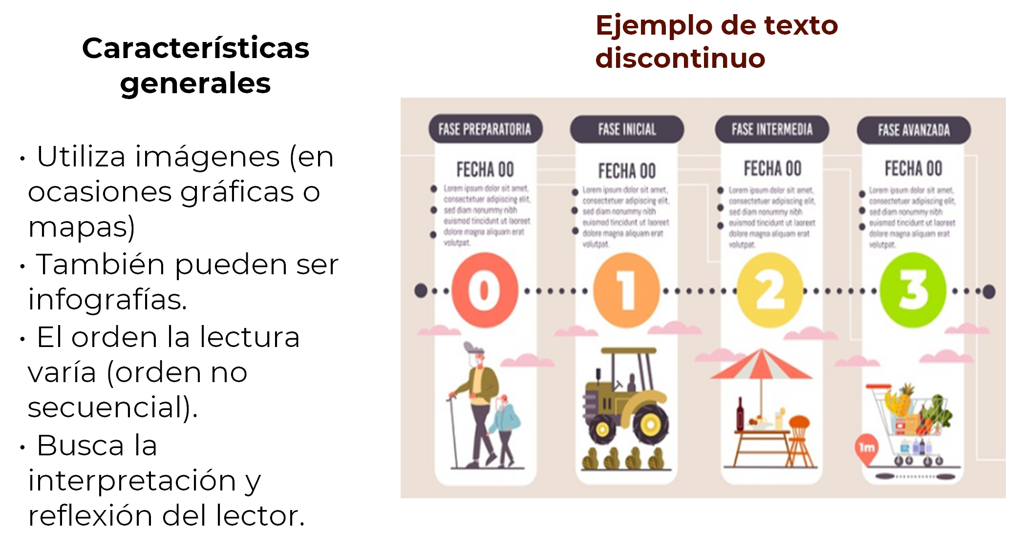

Cómo ves en este cartel, los textos discontinuos:

- Utilizan imágenes (en ocasiones gráficas o mapas)
- También pueden ser infografías
- El orden la lectura varía (orden no secuencial)
- Buscan la interpretación y reflexión del lector

Los textos discontinuos resultan fundamentales para interactuar en diversos ámbitos de la vida cotidiana y actual.

Ahora, observa un texto mixto.

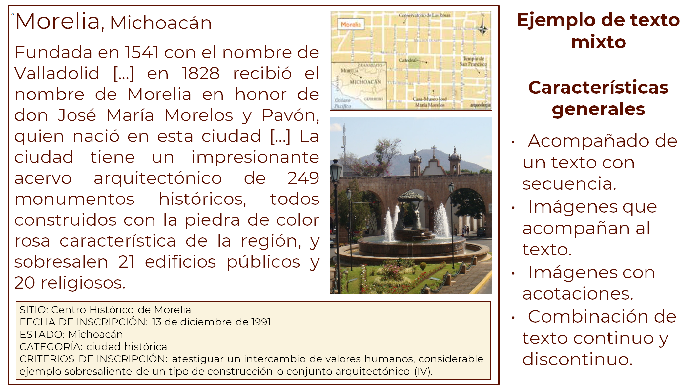

Este texto se acompaña de una explicación, una imagen del mapa de la ciudad, una ficha con datos de la misma y una imagen de una de sus edificaciones.

Las imágenes son acompañadas de acotaciones como descripciones de lo que tratan. Por lo tanto, es una combinación de texto continuo y discontinuo. Un modelo mixto.

Lo que sucede en estos textos es que son una mezcla en la que se conjugan imágenes, información acerca de una situación, gráficos o fichas de información, entre otras. Que dan unidad y cohesión a la finalidad del texto que, en este caso, es hablar y mostrar la importancia histórica y arquitectónica de la zona centro de Morelia.

Por lo tanto, existen textos:

Continuos
Muestran información secuencial y progresiva, es decir, con un orden de principio a fin.

Discontinuos
Indican que no van en un orden de secuencia y utilizan recursos como esquemas, imágenes o infografías, que son textos breves con imágenes y su orden depende lo que se quiere mostrar.

Mixtos
Son una combinación entre los textos continuos y los discontinuos.

Analiza lo siguiente:

¿Qué tipo de texto podría ser un acta de nacimiento?
¿Un manual de cualquier aparato electrónico?

Un acta de nacimiento es un texto discontinuo, porque cada aspecto de ésta se puede leer por separado.

En el manual de uso de cualquier aparato electrónico, se puede leer cualquier parte, usa imágenes o gráficos, así que es también discontinuo.

Después de haber visto los ejemplos, reflexiona sobre lo siguiente:

¿Por qué se considera que hay distintas publicaciones que tratan un mismo tema?
¿Crees que la información que encuentras en las fuentes de consulta será la misma que en otras?
¿Cuántas fuentes de información consultas cuando realizas una investigación de un tema? ¿Por qué?
¿En qué momento realizas consultas de temas?

Al realizar una investigación debes considerar los tipos de textos que puedes encontrar y que su organización varía de acuerdo con la fuente de consulta que elijas.

Al momento de leer varios textos te puedes dar cuenta de su estructura, su desarrollo y de cómo está organizado el tema. Y eso también se organiza dependiendo de a quién va dirigido el texto, se puede observar, por ejemplo, en los libros de texto, las lecturas de tus libros de Lengua Materna en los primeros años tendían a ser breves, y luego fueron aumentando no sólo en cantidad, sino en dificultad o en temas. Por ello, es importante compartir con otros las lecturas o trabajar en algunas ocasiones en parejas o equipos.

Para saber cómo trabajar estos temas colaborativamente, observa el siguiente video.

- El trabajo colaborativo en la comprensión de textos informativos.
https://www.youtube.com/watch?v=35Ichp46Kc0

Escuchar a los demás, ayuda a que la información sea clara y sencilla, por lo tanto, se puede seleccionar el tipo de contenido más adecuado.

Ahora que ya sabes que es importante consultar en diferentes textos la información e intercambiar puntos de vista, comenzarás con el tema “parecen iguales, pero son diferentes”.

Cuando se realiza la búsqueda de información y se seleccionan textos, puedes darte cuenta de que cada uno tiene su propia manera de organizarlo.

Observar el siguiente esquema referido a la organización de un texto.

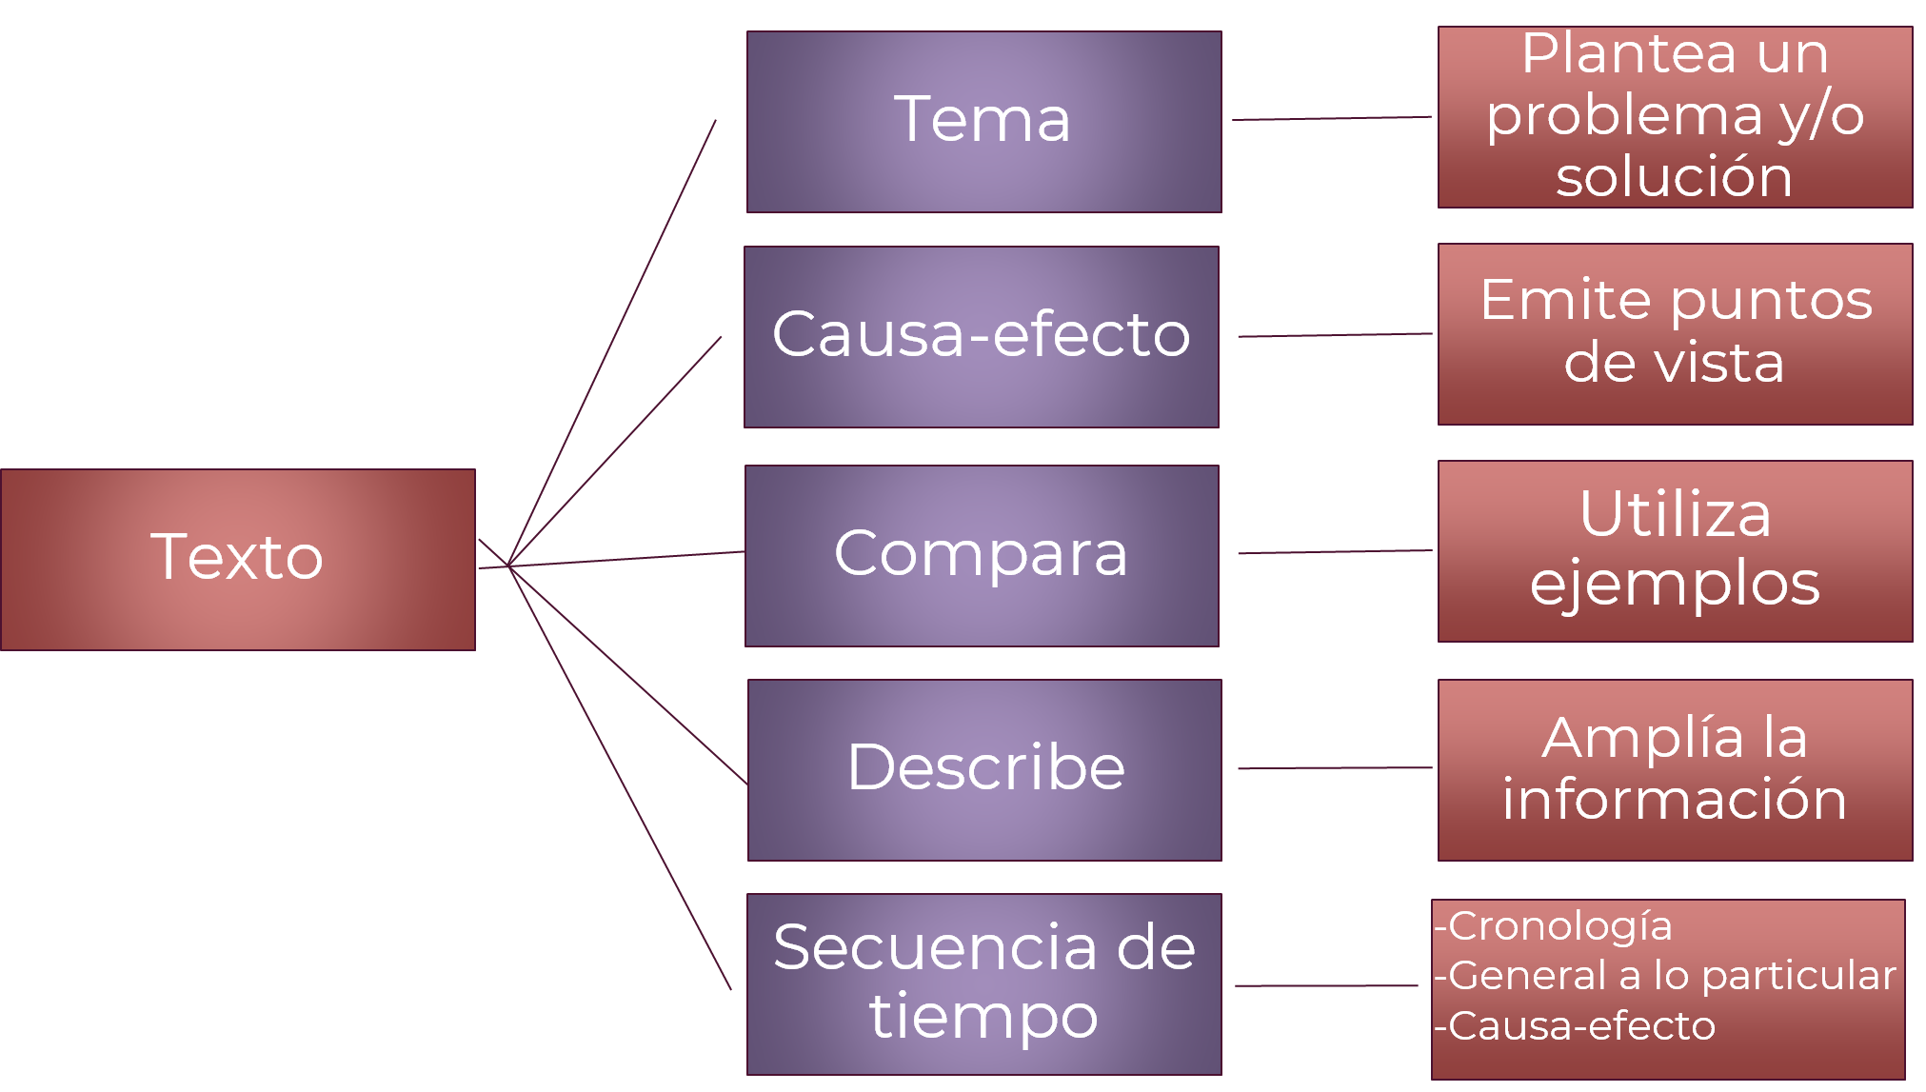

Un texto tiene un tema que representa el planteamiento de un problema y en ocasiones conlleva a una solución; contiene hechos de causa-efecto que le permiten al autor señalar sus puntos de vista; dentro de su estructura, el texto hace algunos juicios de comparación y utiliza ejemplos como apoyo; también hace descripciones para ampliar la información y tiene una secuencia de tiempo en la cual pueden organizarse los hechos como una cronología, pueden ir de lo general a lo particular o utilizar el método de causa–efecto.

Dentro de esta estructura señalada en los textos, vas a encontrar formas en las que estos se organizan. Lee la siguiente información.

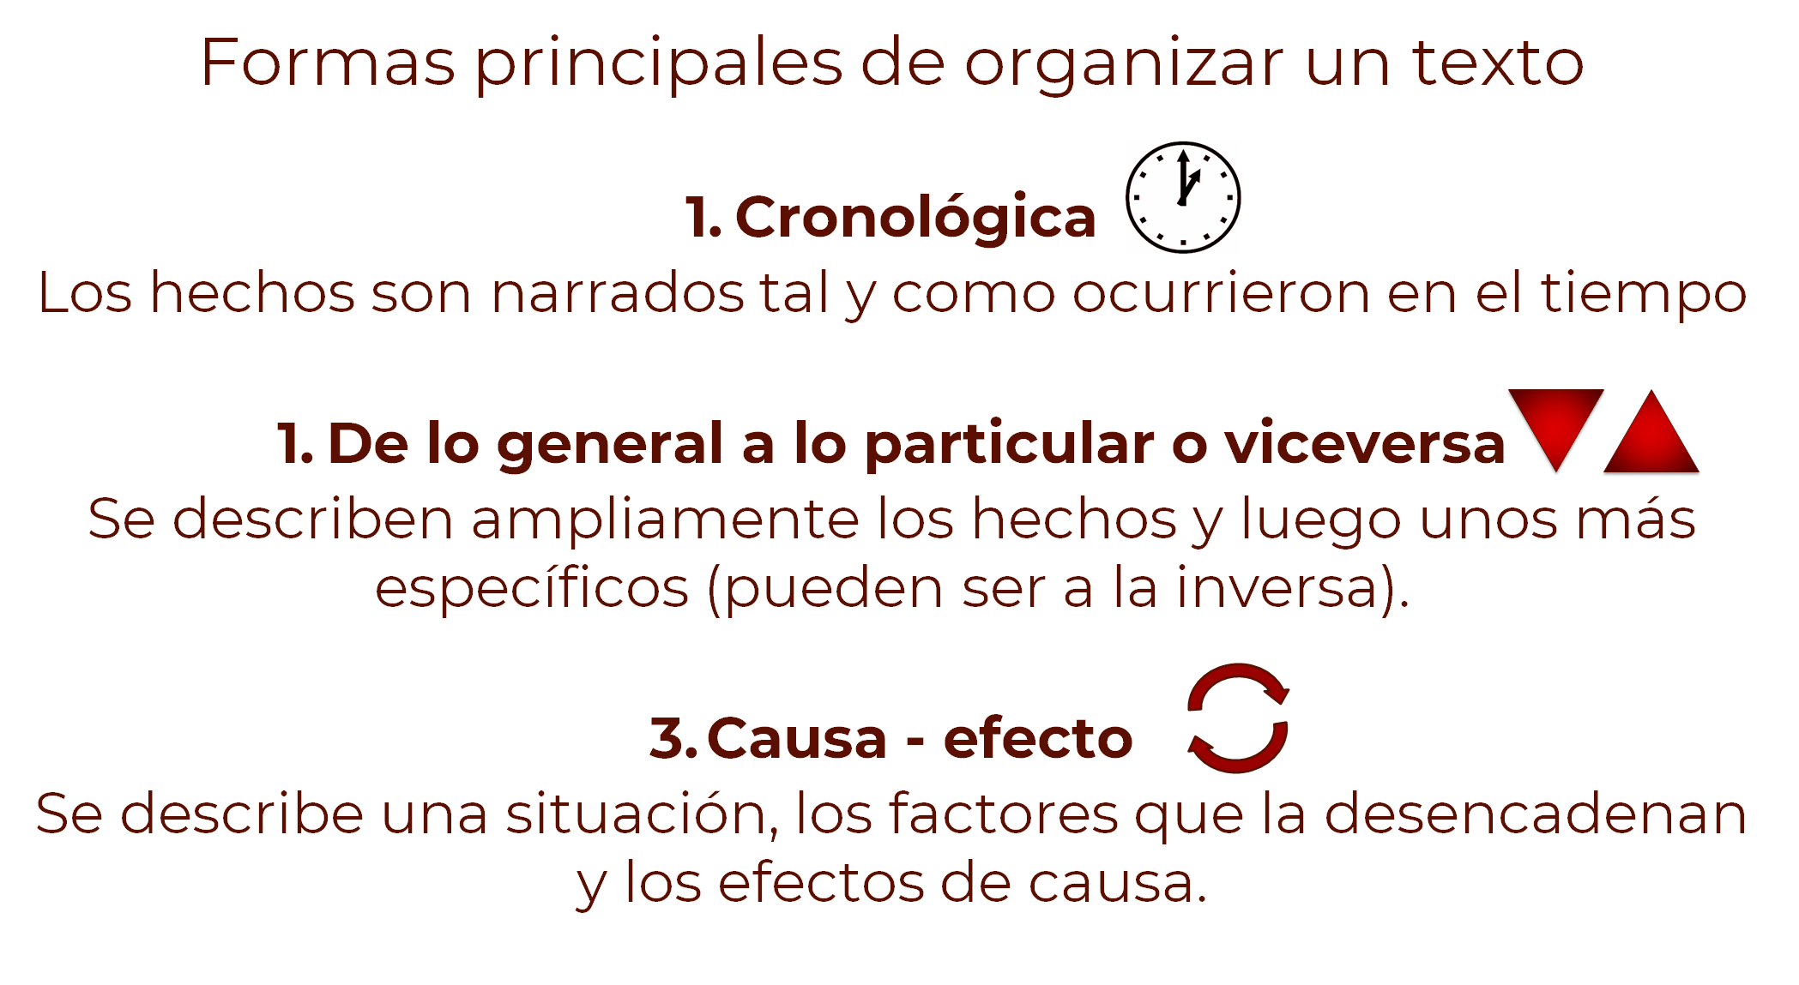

No es una regla estricta que los textos cumplan con sólo uno de los tipos de organización que ya conociste, pueden incluir uno o más.

Para tener claras las diferencias al organizar cierta información, lee los siguientes textos.

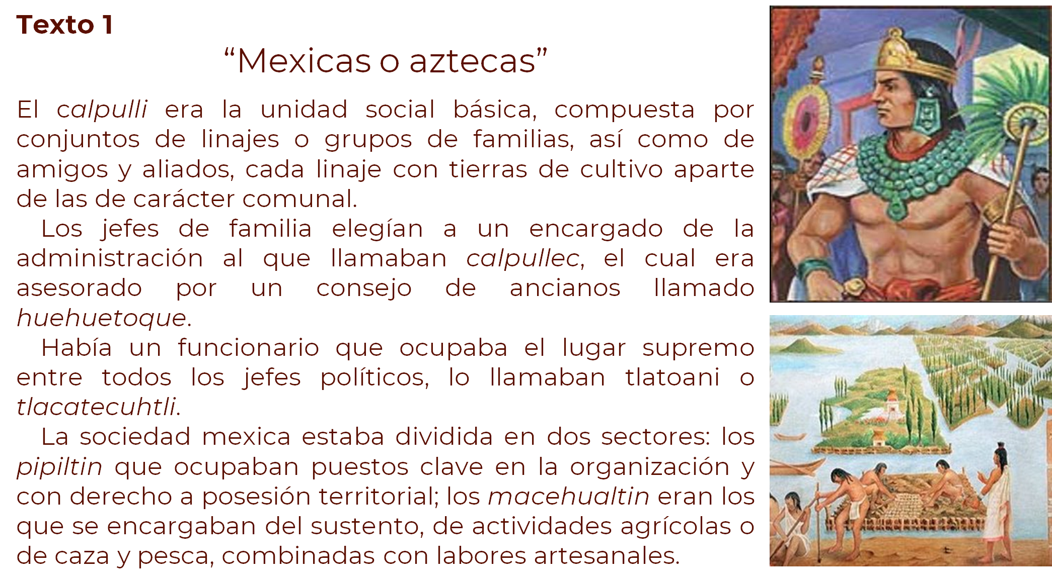

Ahora, observa el siguiente esquema:

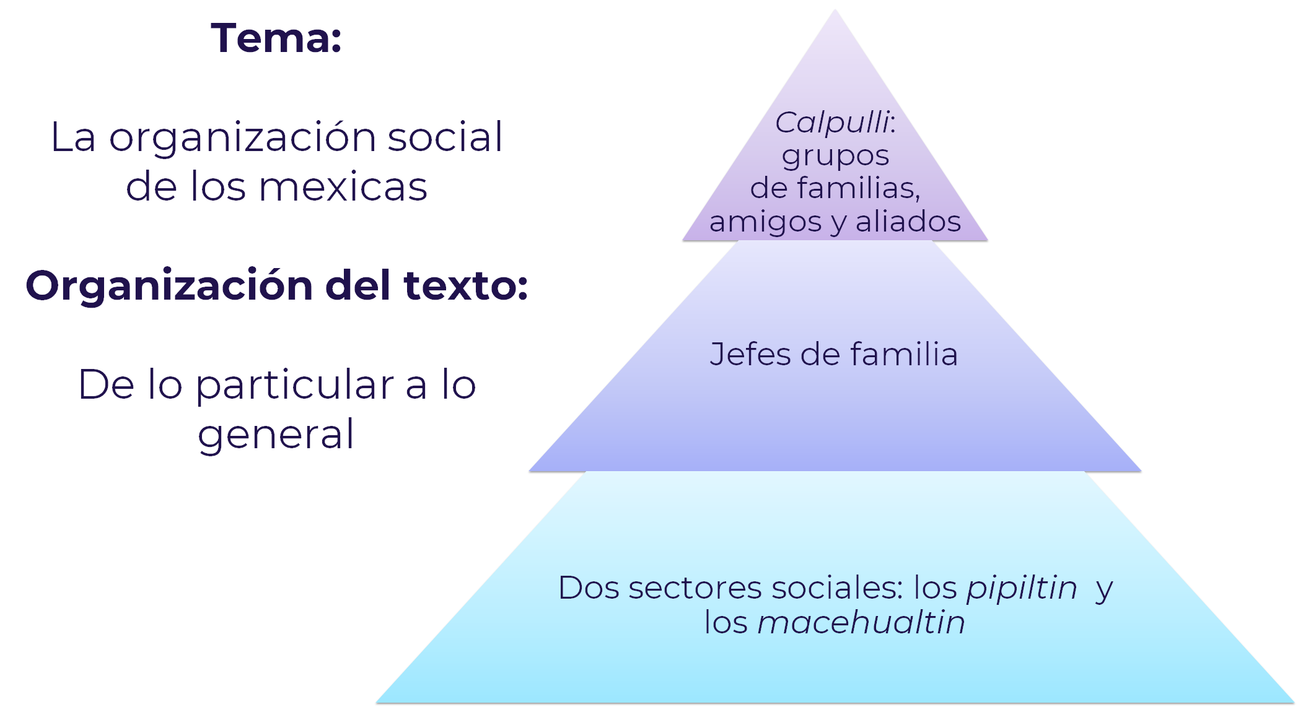

Este texto se presenta con una organización de información que va de lo particular a lo general, ya que al inicio de la pirámide habla de las organizaciones pequeñas que van desde grupos de familias, de amigos y aliados, después en la parte del centro del esquema están las funciones que cumple un jefe y en la parte final menciona a los dos sectores sociales y las actividades generales de los mexicas.

Además de conocer sobre la organización de la información, sigue leyendo sobre nuestras culturas originarias.

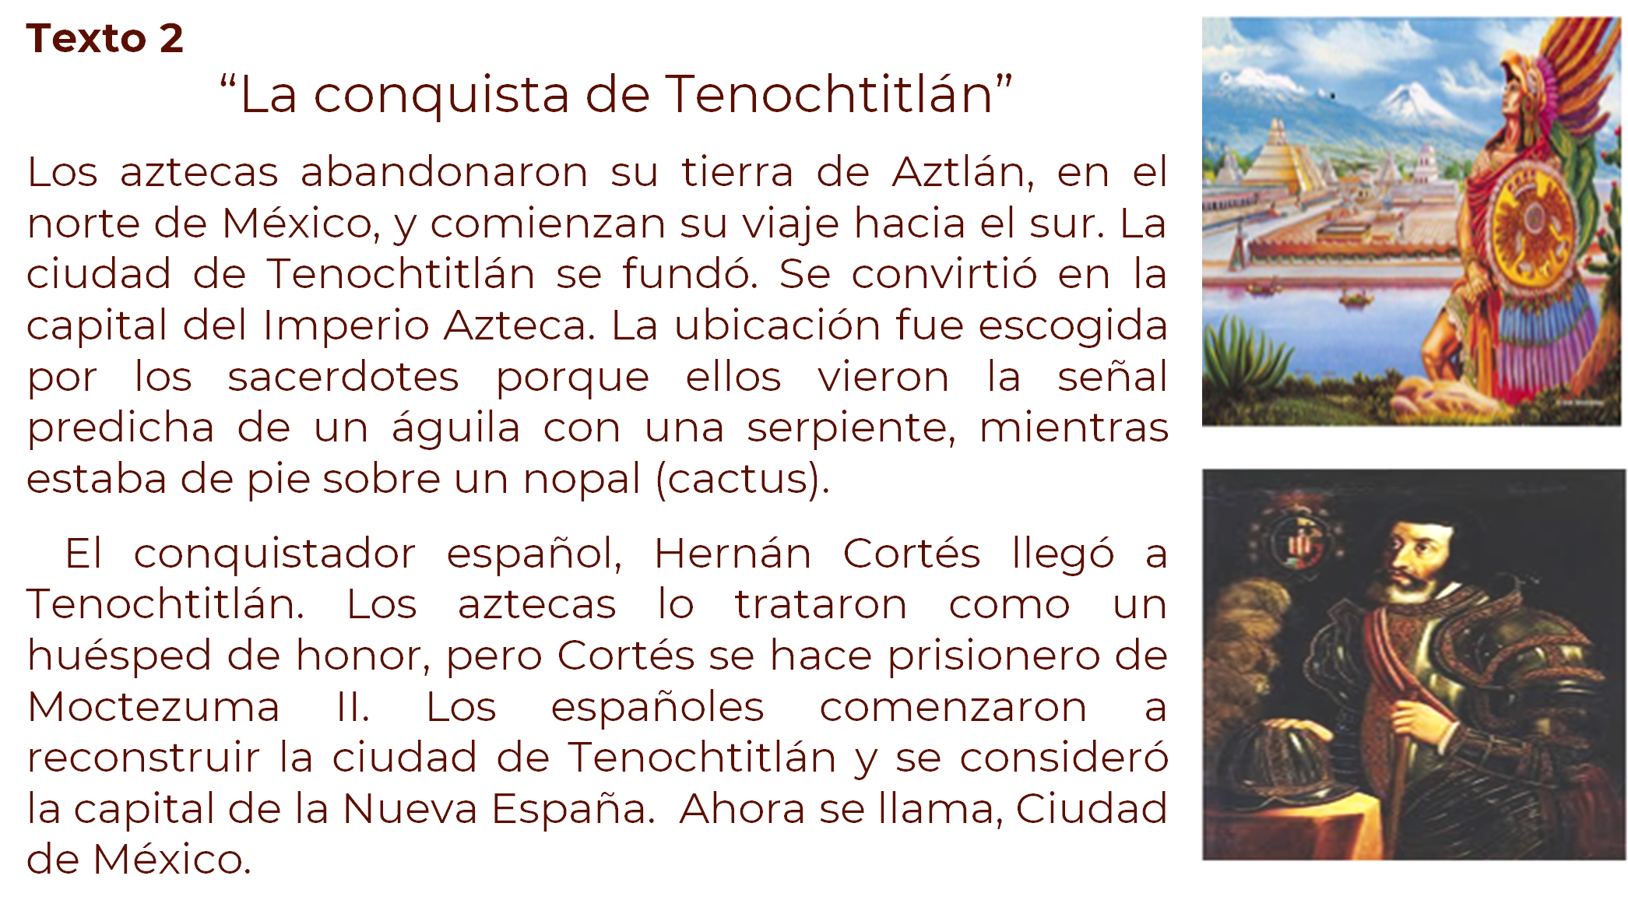
Después de haber leído los textos anteriores, contesta las siguientes preguntas:

¿Qué tienen en común el texto 1 y texto 2?
En este segundo texto, ¿identificaste el tema?
¿En qué orden se encuentran los hechos?

A continuación, observa cómo está organizado el segundo texto mediante el siguiente esquema.

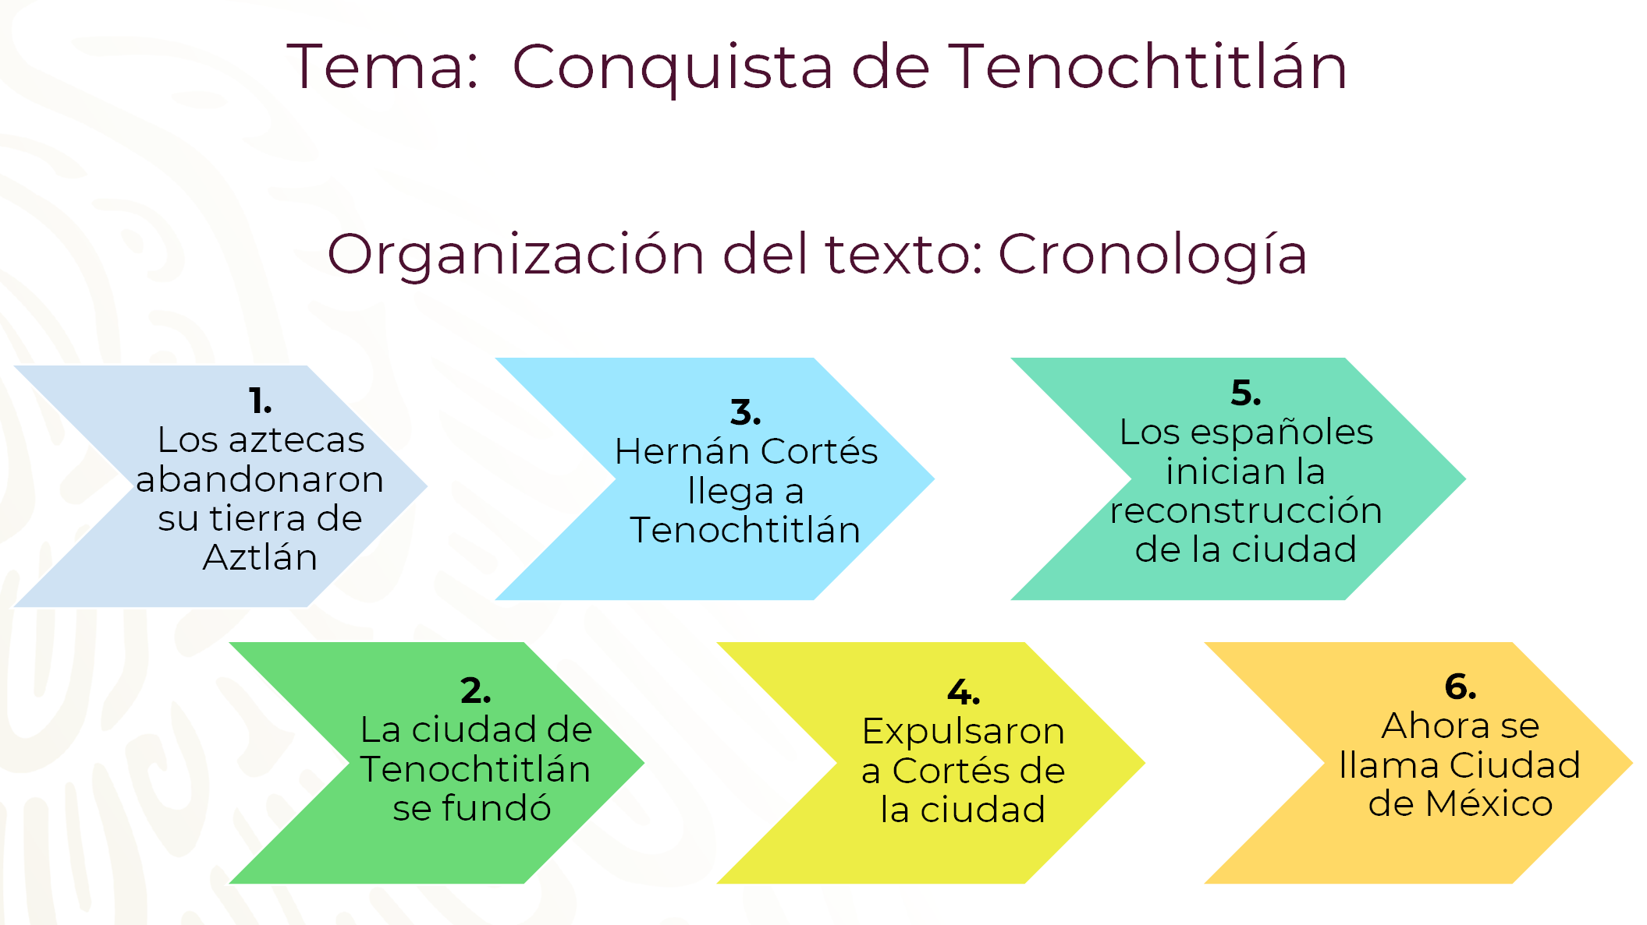

Los hechos cronológicos van de principio a fin sin alterar la manera en que ocurrieron las circunstancias.

Observa el siguiente video para complementar la información acerca de Tenochtitlan.

- Tenochtitlan cae.
https://www.youtube.com/watch?v=H7sYiXEE6uw

Este video presenta una serie de hechos que indican causas y consecuencias que se vivieron durante el proceso de la conquista en México.

Ahora, presta atención en la siguiente herramienta para organizar el contenido de causa-consecuencia de un texto. Se tomará como referencia la información del video en el siguiente cuadro.

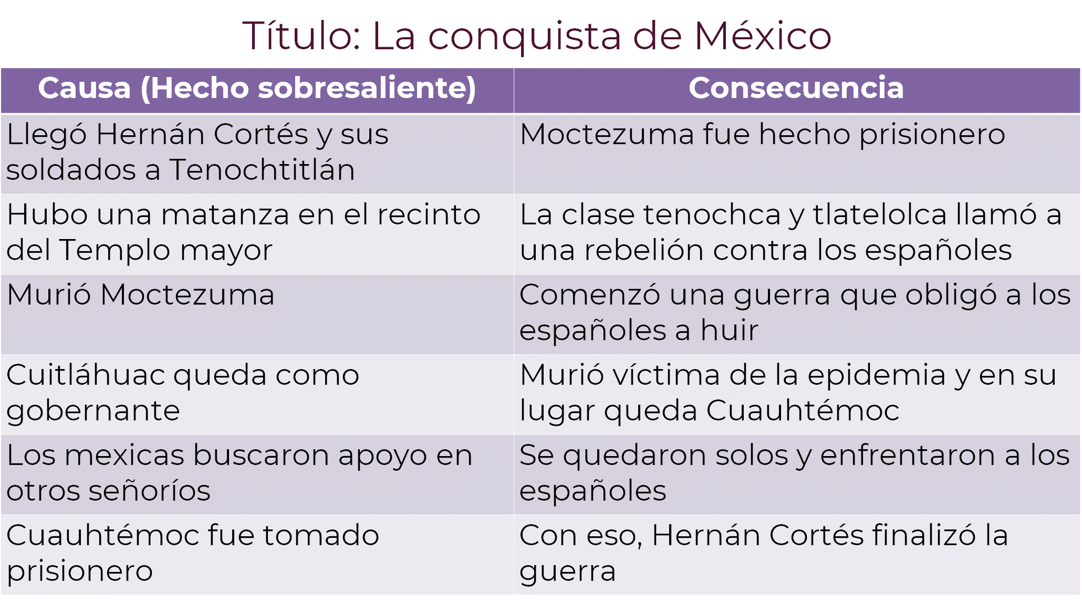

Ésta es una forma de cómo se puede identificar la organización de cualquier texto.

No olvides que lo visto en esta sesión puedes consultarlo en tu libro de texto.

El Reto de Hoy:

Lee e investiga en tu libro de texto o en algún libro de historia, y profundiza en la historia de México. Después, compara la información y analiza la organización de los textos que elijas. Puedes elaborar apuntes o esquemas que sean de apoyo.

¡Buen trabajo!

Gracias por tu esfuerzo.

Para saber más:
Lecturas

https://www.conaliteg.sep.gob.mx/

